|  |
| --- |
| МИНОБРНАУКИ РОССИИ |
| Федеральное государственное бюджетное образовательное учреждение высшего образования **«МИРЭА − Российский технологический университет»**  **РТУ МИРЭА** |

**Институт информационных технологий (ИИТ)**

**Кафедра практической и прикладной информатики (ППИ)**

**ОТЧЕТ ПО ПРАКТИЧЕСКОЙ РАБОТЕ**

по дисциплине «Моделирование бизнес-процессов»

**Практическое занятие № 16**

|  |  |  |  |
| --- | --- | --- | --- |
| Студент группы ИНБО-01-17 | Онищук Н.И. ИКБО 07-22 | (подпись) | |
| Доцент | Шендяпин А.В. | (подпись) | |
| Отчет представлен | « » октября 2024 г. | |  | |

Москва 2024 г.

**Цель занятия:** ознакомление с функциональными возможностями программного обеспечения по созданию организационной модели, дерева функций в методологии ARIS.

**Постановка задачи:**

• в интерактивном режиме изучить возможности построения организационной модели, дерева функций.

**Результат практического занятия:** построенный и сохраненный в файл с модели, представленный преподавателю в конце практического занятия.

**Задание 1.**

Построить организационную модель компании ООО «Наш дом», которая располагается на по адресу: Москва, ул. Парковая, д. 1 на основе штатного расписания, учесть также, что Управление ЖКХ находится по адресу Москва, ул. Парковая, д. 5

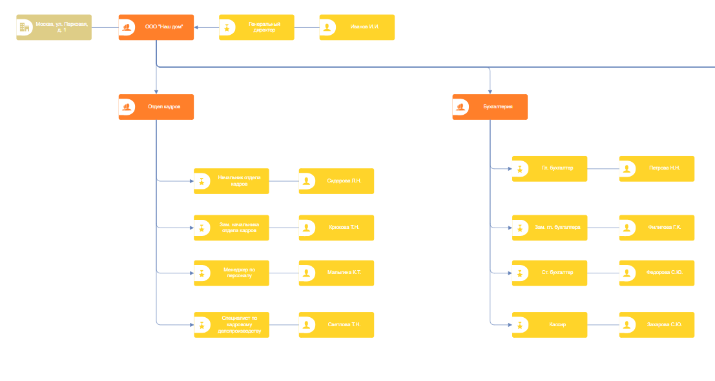

Рисунок 1 – организационная модель компании ООО «наш дом»

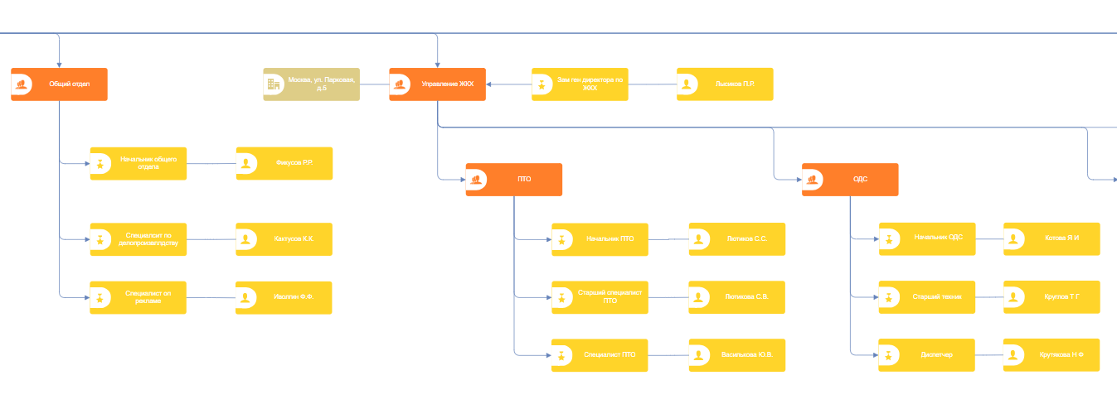

Рисунок 2 – организационная модель компании ООО «наш дом»

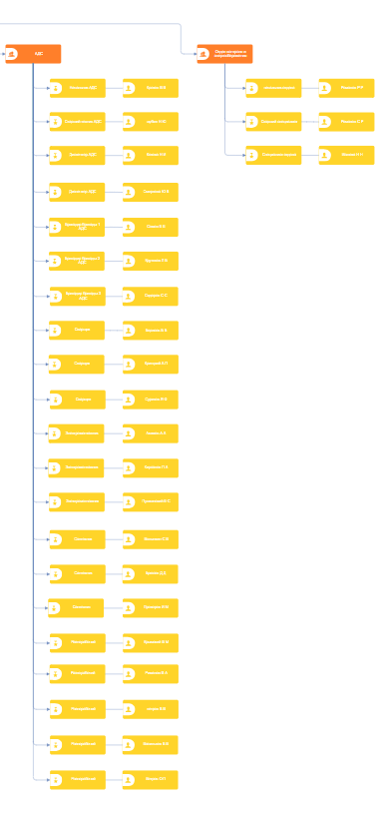

Рисунок 3 – организационная модель компании ООО «наш дом»

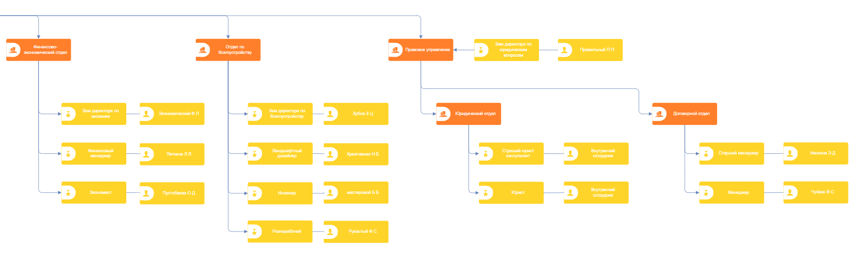

Рисунок 4 – организационная модель компании ООО «наш дом»

**Задание 2.**

В ООО «Наш Дом» каждый отдел выполняет свои функциональные задачи. Ниже представлено общее описание деятельности бухгалтерии. Бухгалтерия осуществляет управление доходами и расходами, что обеспечивается через ведение бухгалтерского учета по деятельности ООО «Наш дом», расчет заработной платы сотрудников УК, расчет и уплату налогов в соответствии с законодательством, формирование предложений по оптимизации налогов. Необходимо построить дерево функций исходя из того, что основной функцией (бизнес-процессом) бухгалтерии является Управление доходами и расходами.

Управление доходами и расходами включает в себя:

1. Управление налогами

2. Управление затратами на персонал

3. Управление денежными поступлениями

Управление налогами включает в себя:

• оптимизацию налоговых отчислений;

• возврат налоговых платежей.

Управление затратами на персонал включает в себя:

• начисление ЗП; • начисление иных выплат;

• контроль и анализ ФЗП и ФОТ.

Управление денежными потоками включает в себя:

• планирование денежных поступлений на расчетный счет;

• контроль и анализ поступлений;

• планирование денежных оттоков с расчетного счета;

• контроль и анализ денежных оттоков.

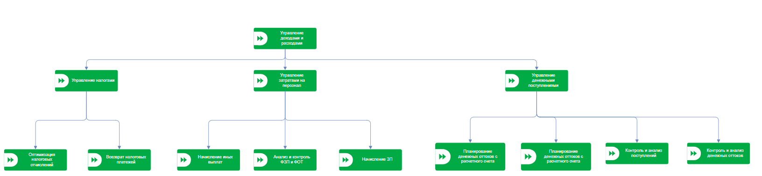

Рисунок 5 – дерево функций компании ООО «Наш дом»

**Список использованных источников и литературы**

1. Размещенное в СДО как «Моделирование бизнес-процессов_Лекция» исправленное и дополненное учебное пособие по «Моделированию бизнес-процессов» [Электронный ресурс]: учебное пособие / Ю. В. Кириллина, И. А. Семичастнов. — М.: РТУ МИРЭА

2. Долганова О. И., Виноградова Е. В., Лобанова А. М. Моделирование бизнес-процессов [Электронный ресурс]: Учебник и практикум для вузов. - Москва: Юрайт, 2020. - 289 с – Режим доступа: https://urait.ru/bcode/450550

3. Каменнова М. С., Крохин В. В., Машков И. В. Моделирование бизнеспроцессов. В 2 ч. Часть 1 [Электронный ресурс]: Учебник и практикум для вузов. - Москва: Юрайт, 2021. - 282 с – Режим доступа: https://urait.ru/bcode/469152

4. Грекул В. И., Коровкина Н. Л., Левочкина Г. А. Проектирование информационных систем [Электронный ресурс]: Учебник и практикум для вузов. - Москва: Юрайт, 2020. - 385 с – Режим доступа: https://urait.ru/bcode/450997